新北区新桥初级中学七3班升旗仪式讲话稿（第四周）
时间：2017年9月18日
班级：七3班
主题：《规范在心中、文明伴我行》
主讲人：冷丰舟

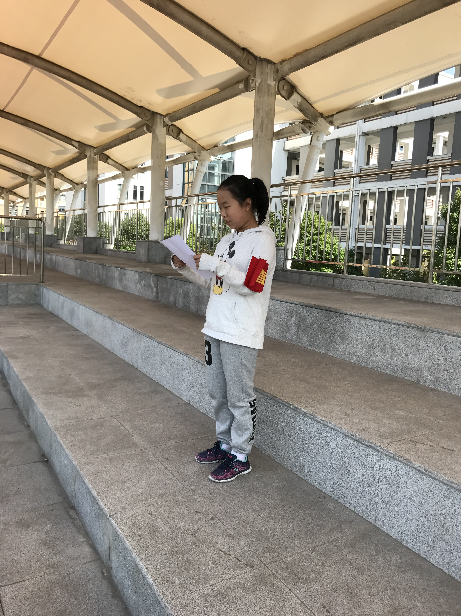

讲话内容：

《规范在心中、文明伴我行》
敬爱的老师们，亲爱的同学们
大家上午好！我是七3的学生冷丰舟。今天我国旗下讲话的主题是《规范在心中、文明伴我行》。
古人云：“不学礼无以立，人无礼则不生，事无礼则不成，国无礼则不宁。”文明礼仪是我们学习生活的根基，是我们健康成长的臂膀。千学万学学做真人，说的是学习就应先学做人，要学做文明人，学做社会人，只有这样，我们才能真正传承华夏美德，创造美好未来。
现在，我们整个社会都在强调学习八礼四仪，我们中学生也不例外。八礼分别为仪表之礼，餐饮之礼，言谈之礼，待人之礼，行走之礼，游览之礼，仪式之礼。四仪分别是七岁入学仪式，十岁成长仪式，十四岁青春仪式，十八岁成人仪式。那么我们中学生该如何践行这八礼四仪呢？
我想我们可以从日常生活中的点滴做起。保持仪表整洁，仪态大方。在用餐的时候注意卫生，并保持节约的好习惯。无论何时何地，我们在与人交谈，在说话的过程中，不能忘记了文明用语，更要心平气和的倾听。在学校时，我们要尊敬师长，诚信待人，对同学友好，不打架、不骂人。在我们放学回家时，乘公交车的同学若是在车上碰见了老人，一定要及时让座。而骑车的同学在路上则要遵守交规，注意安全。走路的同学呢，就应该走斑马线过马路，注意来往车辆。而不管怎样，一定要将安全放在心中。再过一段时间，我们就将迎来八天的国庆长假。如果你和父母出去游玩，那么一定要注意爱护文物，有公德心，遵守游玩秩序，不插队，不随地吐痰。最后，我们需要去遵守礼仪，尊重礼俗，要在升旗仪式时心存敬畏。这些虽然都是看似简单的事，但做起来都不是随随便便可以做到的。
而四仪，我们在小学阶段度过了入学仪式与成长仪式，在初中阶段，我们会迎来属于我们的青春仪式，而这时，我们要学会沟通，控制情绪和包容他人。在高中阶段，我们将会要度过成人仪式，这又将是一个里程碑，让我们不断完善自己，担社会责任，做守法公民。
同学们，规范在心中 文明伴我行，是我们永远的呼唤！一生的追求！我们满怀憧憬，我们充满激情，我们追求长大和成熟。我们每个人的举手投足之间都传递着丰富的文明信息，那就让我们从现在做起，从小事做起，规范自己的行为，做文明学生。我们相信，经过我们的共同努力，我们一定会营造一个宁静、有序、文明、和谐的校园环境。谢谢大家，我的演讲完了。

